KulturKiste Überlingen e. V. präsentiert:

anlässlich des 72. Jahrestages des Endes des Zweiten Weltkrieges:

Vier Filme zum Thema

„Nationalsozialismus

- in Überlingen, Baden-Württemberg und Italien“ -

Anlässlich des 72. Jahrestages des Endes des Zweiten Weltkriegs bringt sich die KulturKiste Überlingen e. V. mit folgenden Beiträgen in das Programm ein:
---------------------------------------------------------------------------------------
„Unter Deutschlands Erde” (BRD 1983)

- Erster von zwei Dokumentarfilmen über den „Goldbacher Stollen“ -

Wir zeigen diesen ersten beeindruckenden, aber bislang wenig bekannten Dokumentarfilm über das Konzentrationslager Überlingen-Aufkirch, bzw über den „Goldbacher Stollen“, der neben ausführlichen Interviews mit dem damaligen Häftling Adam Puntschart den Ausbau des Stollens zum Überleben eines Atomkrieges in den 1980er Jahren zeigt. (Filmwerkstatt Freiburg e. V.) (ca. 60 min.)  Zwei Vorstellungen:  Beginn: 10.00 Uhr + 16.30 Uhr | 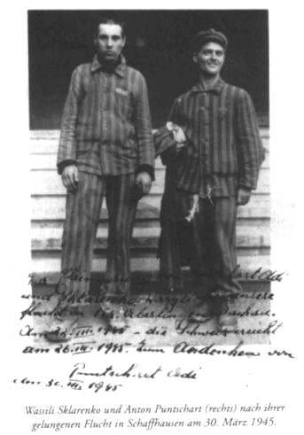
----------------------------------------------------------------------------------------------
„Wie Dachau an den See kam …“ (D 1995)

Zweiter Dokumentarfilm über den Goldbacher Stollen“ bzw. das Konzentrationslager Überlingen-Aufkirch mit Interviews von Überlinger Zeitzeugen. (ca. 45 min)  =>> Jürgen Weber, der diesen Film vor zwanzig Jahren gedreht hat, wird voraus-sichtlich gegen 18.15 Uhr von dem einzig-artigen Projekt und den Dreharbeiten berichten. (vgl.: www.juergenweber.eu)  Zwei Vorstellungen:  Beginn: 11.00 Uhr + 17.30 Uhr | 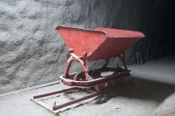  zur weiteren Information, vgl. auch:  www.stollen-ueberlingen.de
--------------------------------------------------------------------------------------
--------------------------------------------------------------------------------------
„Das Zweite Trauma – Das ungesühnte Massaker von Sant’Anna di Stazzema” (D 2016)

- Die Deutsche Besatzung in Italien – Ein Autorenfilm von Jürgen Weber

Im nordtoskanischen Bergdorf Sant’Anna di Stazzema wurde den im Sommer 1944 rund 560 Menschen von Einheiten der Waffen-SS teils unvorstellbar grausam umgebracht. 2015 wurde das Verfahren gegen den letzten noch lebenden Kriegsverbrecher dieses Massakers in Deutschland eingestellt. In seinem Autorenfilm „Das zweite Trauma – das ungesühnte Massaker von Sant’Anna di Stazzema“ zeichnet Jürgen Weber historische und juristische Sachverhalte nach. Der Film lässt aber auch den Erinnerungen und Emotionen der Überlebenden Raum. Allesamt damals als Kinder buchstäblich den Leichenbergen entstiegen und verwaist. (72 Min)  Zwei Vorstellungen:  Beginn: 15.00 + 19.00 Uhr | 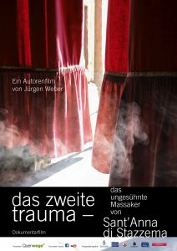

--------------------------------------------------------------------------------------
“Viehjud Levi” Regie Didi Danquart (D/CH/A 1999)

Deutschland, 1935. Wie jedes Jahr kommt der jüdische Viehhändler Levi in ein abgelegenes Tal im Schwarzwald, um mit den Bauern Geschäfte zu machen. Dieses Jahr hat er sich außerdem vorgenommen, um die Hand der Bauerntochter Lisbeth anzuhalten. Aber schon bei seiner Ankunft erkennt Levi, dass sich im Dorf einiges verändert hat.  Die Menschen begegnen ihm reservierter, in der Kneipe steht ein Hakenkreuzfähnchen auf dem Stammtisch und aus Berlin wurde der staatstreue Ingenieur Kohler ins Tal geschickt, um den Eisenbahntunnel wieder in Stand zu setzen. (95 min)  Vorstellung:  Beginn: 13.00 Uhr | 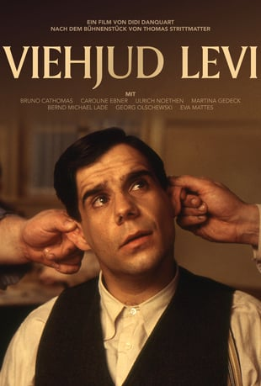

---------------------------------------------------------------------------
=> Am Samstag, den 13. Mai 2017, findet u. a. an der Birnau die zentrale Gedenkveranstaltung des VVN, des DGB u. a. statt. Informationen hierzu unter der Adresse: www.vvn-bda-oberschwaben.de
--------------------------------------------------------------------------

=> Voraussichtlich ca. 18.15 Uhr: Gespräch mit Filmemacher Jürgen Weber,
der 1995 den Film „Wie Dachau an den See kam …“ gedreht hat, sowie 2016 den Film „Das zweite Trauma – Das ungesühnte Massaker von Sant’Anna di Stazzema“:

Jürgen Weber, geboren 1965 in Konstanz, mit heutigem Erstwohnsitz in Allensbach, sammelte seine ersten journalistischen Erfahrungen in der Redaktion des Konstanzer Stadtmagazins „Nebelhorn“, später arbeitete er als Autor zahlreicher Dokumentarfilm- und TV-Formate sowie für Auftragsproduktionen, wie zum Beispiel für die Bundeszentrale für politische Bildung. Seit 2004 darf man ihn getrost als reisenden Autor bezeichnen, der mit seinem Laptop häufig Italien, Südfrankreich und Spanien, aber vor allem die Vorarlberger Berge und das Tessin bereist, um dort Texte und Bücher sowie Drehbücher für Unterrichtsfilme zu verfassen. (vgl.: www.juergenweber.eu) | 